СПЕЦИАЛЬНАЯ ВОЕННАЯ ОПЕРАЦИЯ  в вопросах и ответах | 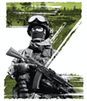
Выпуск №1

Апрель 2022 г.
Содержание

1. | Зачем Россия начала спецоперацию? | 3
2. | Что означают «демилитаризация» и «денацификация»? | 4
3. | Украина - инструмент Запада? | 5
4. | Как «Запад» способствовал началу спецоперации? | 7
5. | Как на Украине зародился нацизм? | 9
6. | Как проявляется нацизм в государственной политике современной Украины? | 12
7. | Каковы причины 8-летней войны на Донбассе и как она связана со специальной военной операцией России на Украине? | 16
8. | Почему ДНР и ЛНР не присоединились к России в 2014 году? | 18
9. | Если мы освобождаем Донбасс, то зачем наши войска ведут боевые действия в других регионах Украины? | 19
10. | Почему наши войска не спешат захватывать украинские города? | 20
11. | Почему так медленно идет освобождение ДНР и ЛНР и зачем мы отвели войска из Киевской и Черниговской областей? | 21
12. | Как украинские вооруженные формирования нарушают международное гуманитарное право (правила ведения войны)? | 22
13. | Какова вероятность прямого столкновения России и НАТО? | 25
14. | Какова вероятность ядерной войны? | 26
15. | Почему так много негатива по отношению к России в мировом информационном пространстве? | 27
16. | Как Запад пытается «отменить» Россию? | 30
17. | На что направлены западные санкции и каковы их возможные последствия? | 32
18. | Как Западу удалось заморозить наши золотовалютные резервы и какова их дальнейшая судьба? | 35
19. | Какие возможности дает нашей стране сложившаяся ситуация? | 36

Зачем Россия начала спецоперацию?
Решение о проведении спецоперации было тяжелым, но необходимым шагом. Российские власти длительное время пытались вести дипломатический диалог, как с самой Украиной, так и со странами «коллективного Запада».
К сожалению, все законные требования о гарантиях безопасности для нашей страны, в том числе и об отказе от расширения НАТО, были проигнорированы.
Сохранение Северо-Атлантического альянса в имеющихся границах обеспечивает паритет средств стратегического сдерживания, накопленных Россией и странами НАТО. Приближение западной военной инфраструктуры
к границам РФ и сокращение т.н. «времени подлета» стратегических ракет нарушают его и втягивают нашу страну в неизбежную гонку вооружений.
Это будет сопровождаться необходимостью дополнительных военных расходов из бюджета страны, то есть выводом средств из других отраслей нашей экономики, в том числе социальной сферы.
На Украине же на протяжении почти 7 лет практически полностью игнорировались т.н. «Минские договоренности», предусматривающие возможность реинтеграции территорий Донецкой и Луганской народных республик в состав Украины на условиях особого статуса. Официальные должностные лица Киевского режима неоднократно заявляли о том, что они
не намерены выполнять подписанные в 2015 году соглашения. Вместо этого украинские военные и радикальные националисты целенаправленно поддерживали напряжение на линии соприкосновения и обстреливали мирное населения обеих республик. За неполные 8 лет войны на Донбассе были убиты более 14 тысяч человек, в том числе 152 детей. Подавляющее большинство жертв этой трагедии – мирные жители ЛНР и ДНР, погибшие от преступных действий украинских силовиков.
На протяжении этих лет киевский режим и их западные кураторы готовились к военному реваншу. Проведение российской специальной военной операции стало превентивной мерой с целью не допустить готовящейся Украиной
на март 2022 года полномасштабной агрессии против Донбасса.
Одновременно с нападением на Донецкую и Луганскую народные республики киевский режим намеревался вторгнуться в Крым, то есть непосредственно не территорию России. Так, незадолго до начала спецоперации украинскими военными были проделаны ходы через минные поля в Херсонской области для прохода танков и другой военной техники
к Крымскому полуострову.
Доказательства агрессивных планов Украины были представлены нашей разведкой и военными, которые в ходе спецоперации получили доступ
к трофейным документам ВСУ, националистических батальонов и показаниям украинских военнопленных.
Если бы не спецоперация на территории Украины, нашим солдатам
и офицерам пришлось бы воевать на своей земле. Это повлекло бы за собой гибель мирного населения, потоки беженцев, необходимость мобилизации резервистов, участие солдат срочной службы в военных действиях. Боевые действия на территории РФ причинили бы существенный урон отечественной экономике, инфраструктуре, как военной, так и гражданской.
Безусловно, никто не хотел и не хочет кровопролития, но иного средства для «отрезвления» зарвавшихся киевских националистов просто не оставалось. Россия не начинала и не ведет войну с Украиной, наши военные заканчивают восьмилетнюю войну Киева с собственным народом, который не подчинился узурпаторам, захватившим власть в результате государственного переворота
в 2014 году.

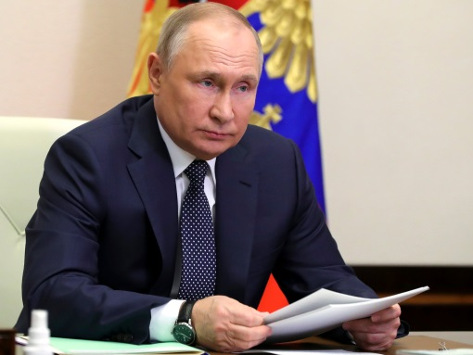 |  |  |  |  | ЦИТАТА: |  |  | Владимир Путин, Президент России
 |  |  |  |  | «Нам с вами просто не оставили ни одной другой возможности защитить Россию, наших людей, кроме той, которую мы вынуждены будем использовать сегодня. Обстоятельства требуют от нас решительных и незамедлительных действий», 24 февраля 2022 г.
Что означают «демилитаризация» и «денацификация»?
«Демилитаризация» и «денацификация» - непреложные условия обеспечения безопасности нашей страны и ее граждан на годы вперед.
Под «демилитаризацией» подразумевается разрушение военной инфраструктуры Украины, а также последующий запрет на создание армии
и флота, предприятий военно-промышленного комплекса, возможности приобретения и разработки наступательных видов вооружений,
что не позволит недружественным нам странам Запада использовать Украину
в качестве угрозы, а также действующему и последующим режимам Киева даже задумываться о попытках вернуть утраченные территории и военным путем.
Также обязательным условием для восстановления мира на Украине Президентом Владимиром Путиным были обозначены «внеблоковый» статус этой страны (то есть отказ от попыток вступления в НАТО, или другие военные союзы) и отказ от создания и приобретения оружия массового поражения.
Под «денацификацией» следует понимать комплекс мероприятий, направленных на очищение украинских общества, культуры, прессы, экономики, образования, юриспруденции и политики от влияния нацистской идеологии. Аналогичную процедуру проходила Германия после поражения
в развязанной ей Второй мировой войне по итогам Потсдамской конференции.
По аналогии с 1946 годом на Украине должны быть приняты законы, вводящие уголовную ответственность за преступления против жителей Донецкой и Луганской областей, запрещающие любые проявления националистической идеологии, оправдание и чествование пособников нацистской Германии (Бандеры, Шухевича и т.д.), создание и деятельность неонацистских организаций, дискриминацию русских и русского языка, а также этнических меньшинств.
Также должны быть проведены судебные процессы над людьми, виновными в преступлениях против правоохранителей и расстреле участников беспорядков во время т.н. «Майдана», в сожжении заживо людей в одесском Доме профсоюзов 2 мая 2014 года, в убийствах и издевательствах над антинацистскими активистами, жителями Донецкой и Луганской областей. Отдельного внимания заслуживают военные преступления тех, чья нацистская сущность проявилась в ходе текущей военной операции. Речь об украинских военнослужащих и членах националистических бандформирований, прикрывающихся гражданским населением в качестве живого щита, над теми, кто издевается и бесчеловечно расправляется над российскими военнопленными, убивает мирных жителей, в том числе при попытках покинуть зону боевых действий.
Это будет длительный и непростой процесс, но только так можно добиться освобождения украинского общества от поразившего его влияния человеконенавистнической идеологии, развитию которой потворствовали украинские власти на протяжении всего постсоветского периода.

ЦИТАТА: |  | Сергей Шойгу, Министр обороны РФ |  |  |  |  |  |  | 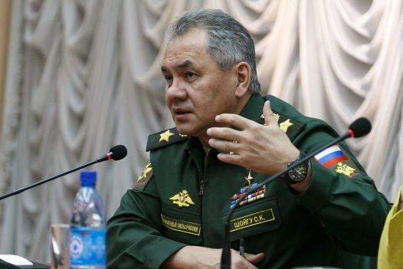
«Защита Российской Федерации от военной угрозы
со стороны Запада - главная задача специальной операции по демилитаризации и денацификации Украины».
Украина - инструмент Запада?
Однозначный ответ - Да. Полный контроль над Украиной был получен администрацией Белого дома, ее союзниками в результате государственного переворота в феврале 2014 года, инициированного, по сути, все теми же Соединенными Штатами и Великобританией.
При этом американская администрация никогда не скрывала, что именно она стоит за организацией Майдана. В декабре 2013 года Виктория Нуланд, тогда еще помощник госсекретаря США по делам Европы и Евразии, заявила, что «Вашингтон выделил 5 миллиардов долларов на поддержку стремления народа Украины к более сильному, демократическому правительству».
На протяжении 8 лет Белый дом и западные спецслужбы использовали Украину как инструмент сдерживания России, предлог для введения санкций против нашей страны, культивирования антироссийских настроений в мире.
Из некогда братской нам советской республики с момента распада СССР последовательно создавали «АнтиРоссию», суть существования которой сводилась исключительно к противостоянию нашей стране. В общественном мнении украинцев Россия демонизировалась, на этом фоне принимались дискриминационные законы в отношении русских и русского языка, переписывалась история страны, насаждались чуждые ей «ценности».
Действия почти всех президентов «новой Украины» в той или иной степени координировались западными кураторами, результатом стало установление
в стране откровенно тоталитарного режима, при котором без судебных решений закрывались оппозиционные средства массовой информации (телеканалы «ZIK», «NewsOne», «112 Украина», «Перший незалежный», «UkrLive», интернет-ресурсы «Страна.ua», «Шарий.net» и т.д.), на граждан Украины, не согласных с действиями преступного режима, накладывались внесудебные санкции и возбуждались надуманные уголовные дела, а ярких критиков режима просто убивали.
Для обеспечения внешнего управления Украиной США и страны Запада проникли практически во все сферы жизнедеятельности украинского общества: была создана сеть НКО и СМИ, финансирующихся за счет средств зарубежных грантов (т.н. «соросята»), в наблюдательные советы всех государственных корпораций вошли иностранцы, в госорганах появились чиновники с двойным гражданством, выпускники западных учебных заведений, а фактически агенты влияния. Реорганизация судебной и правоохранительной системы осуществлялась по зарубежным методическим материалам
при непосредственном участии иностранцев.
Параллельно западные инструкторы готовили украинскую армию
и спецслужбы, в страну осуществлялись поставки вооружений, фактически
на ее территории создавались военные базы (несмотря на прямой запрет, содержащийся в Конституции страны).
Еще в 2015 году стало ясно, что под предлогом «военных учений»
на уже знаменитом Яворовском полигоне в Львовской области имело место перманентное иностранное военное присутствие, равнозначное размещению военной базы. Ежегодно увеличивалось количество мест проведения
т.н. «маневров». В итоге в 2021 году список мест проведения учений, утвержденный Верховной Радой, включал в себя: «235 межвидовой центр подготовки подразделений (Николаевская обл.), 241 общевойсковой полигон (Херсонская обл.), 233 общевойсковой полигон (Ровенская обл.),
242 общевойсковой полигон (Черниговская обл.), другие воинские части
и полигоны Вооруженных Сил Украины, акватория Черного моря, о.Змеиный».
На берегу Черного моря в Очакове строилась военно-морская база для кораблей стран НАТО, которая была уничтожена нашими вооруженными силами в первые дни специальной военной операции.
Таким образом, народ Украины стал заложником аппетитов военно-промышленного комплекса и геополитических амбиций администрации Соединенных Штатов.

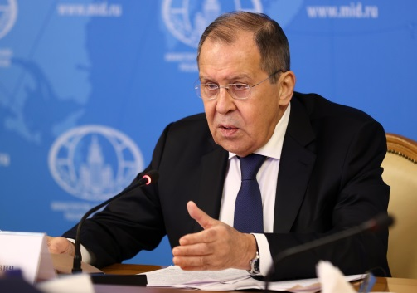 |  |  |  | ЦИТАТА: |  |  | Сергей Лавров, Министр иностранных дел РФ
«Запад пытается использовать ситуацию с Украиной
как предлог и инструмент, чтобы не позволить России проводить самостоятельную политику».
Как «Запад» способствовал началу спецоперации?
Значительное влияние на принятие решения о проведении спецоперации оказало упомянутое выше игнорирование США и других стран НАТО требований России гарантировать отказ от включения Украины в состав
Северо-Атлантического блока.
В конце 2021 года Президент Владимир Путин заявил о необходимости юридических гарантий безопасности для России, и Москва передала Вашингтону проекты двух документов - соглашения с НАТО и договора с США.
Кремль настаивал на прекращении военного сотрудничества блока
с постсоветскими странами, отказе от создания баз на их территории, ограничениях размещения ударных средств вблизи российской границы, вывозе из Европы американского ядерного оружия. А главное, Москва требовала гарантии нерасширения НАТО на Восток.
Изучив эти требования, генсек альянса Йенс Столтенберг отметил: «Россия
не может запретить Украине вступать в НАТО». Это же подчеркнула
и заместитель Госсекретаря США Уэнди Шерман: «У каждого государства есть суверенное право выбирать собственный путь».
Не смотря на несоответствие Украины требованиям, предъявляемым
к кандидатам в члены Альянса, официальные лица НАТО и США продолжали подпитывать надежды Киева на положительное решение о будущем членстве.
Помимо уже упомянутых шагов по подготовке украинских военных, поставке вооружений и размещению своих военных баз на территории Украины страны Запада вели работу по разработке биологического оружия.
В стране существовала сеть более чем из 30 биологических лабораторий, заказчиком исследований которых являлось Управление Минобороны США
по снижению военной угрозы (DTRA). Данные центры проводили эксперименты с патогенами и способами их распространения, осуществляли сбор биоматериалов представителей славянской национальности для создания биологического оружия избирательного (этнического) действия, что не имеет ничего общего с лечением от «COVID-19», как об этом заявили представители Вашингтона. Данную информацию подтвердил микробиолог, бывший член комиссии ООН по биологическому и химическому оружию Никулин И.В., отметивший, что приоритетной целью Запада являлись граждане России и ряда восточноевропейских стран.
Полученные Россией в ходе спецоперации документы подтверждают,
что Министерство здравоохранения Украины поставило задачу с 24 февраля 2022 года полностью уничтожить биоагенты, находящиеся в этих лабораториях. Пентагон прекрасно понимает, что если образцы материалов попадут
к российским экспертам, то с большой долей вероятности будет подтвержден факт нарушения Украиной и США Конвенции о запрещении биологического
и токсинного оружия. Таким образом, Украина могла представлять угрозу
не только для России, но и для других стран мира.
Также в ходе спецоперации нашла подтверждение информация, что Украина работала над своей ракетной программой. Советник главы офиса Президента Украины Алексей Арестович ещё в 2021 году заявил: «Путин доиграется до того, что украинские ракеты будут направлены на Москву в какое-то ближайшее обозримое время по одной простой причине, что мы работаем над ракетной программой. И наши ракеты оперативно-тактического уровня смогут доставать до Москвы».
Своеобразной «вишенкой на торте» стало заявление Президента Украины Владимира Зеленского 19 февраля 2022 г. на Мюнхенской конференции
по безопасности о намерении восстановить ядерный статус Украины, то есть
о планах по созданию собственного ядерного оружия. При этом необходимо отметить, что данное заявление, анонсирующее намерение Украины нарушить международные нормы права о нераспространении ядерного оружия, было воспринято высокопоставленной западной аудиторией вполне спокойно
и не вызвало возражений. Что же касается реальных перспектив обретения Украиной такого оружия массового поражения, то с учетом существующих в стране разработок и технического потенциала, эксперты прогнозировали возможность его создания в течение полугода.
Все это подтверждает заявления России о реальности угроз, исходящих
от Украины. А события в ходе спецоперации (провокация на Запорожской АЭС, ракетные удары по Донецку и Белгородской, Воронежской областям, поджоги и взрывы на химических предприятиях) демонстрируют готовность киевского режима к применению оружия массового поражения, которое бы повлекло
за собой риски безопасности по истине планетарного масштаба.

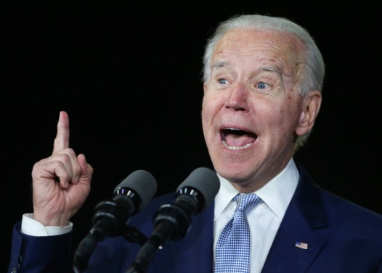 |  |  | ЦИТАТА: |  |  | Джо Байден, Президент США  в 1997 член Сената США от штата Делавэр
«Единственное, что может спровоцировать Россию на враждебный и энергичный ответ - это расширение НАТО
до стран Балтии», 1997 г.
ЦИТАТА: | Виктория Нуланд, Заместитель государственного секретаря США |  |  |  |  |  |  |  |  | 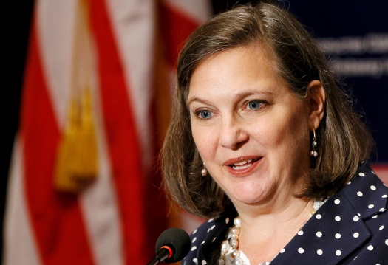
«Украина располагает объектами биологических исследований. Мы обеспокоены тем, что российские войска могут попытаться взять их под свой контроль, поэтому мы работаем с украинцами над тем, как не допустить попадания любых этих исследовательских материалов
в руки российских сил»

Как на Украине зародился нацизм?
Украинское общество за годы независимости из толерантного
и дружелюбного переродилось в агрессивное националистическое
с элементами нацизма, навязывающее другим этническим группам, проживающим в стране, свою идентичность, националистическую идеологию
и взгляды. Такая трансформация имела под собой исторические корни и была обусловлена целенаправленными действиями украинской элиты, а также поощрением усиления украинизации со стороны Запада.
Сформировавшаяся в годы советской власти Украинская ССР не была однородной по своему этническому составу. Западная Украина (Галиция) после развала Киевской Руси более 700 лет до ее присоединения Сталиным
в 1939 году находились на периферии западной цивилизации и во многом утратила русские корни. Географический «центр» современной Украины длительное время был под польским владычеством, приобрел специфические черты смеси русской и польской культур со своей самобытностью и в XVII веке вошел в состав Российской империи. Юго-восток - исконно русская земля, Дикое поле, освоенное администрацией Российской империи в XVIII веке под руководством князя Потемкина. Так в одном государстве по воле руководителей СССР оказались разные народы с разной исторической судьбой, с разным менталитетом, национальными ценностями и диаметрально противоположными представлениями о своем будущем.
Украинское (русское, русинское) население Галиции (Галичины) на момент вхождения в состав СССР в подавляющем большинстве состояло
из крестьянства, проживающего в селах, за долгие годы смирившегося
с положением людей «второго сорта» в составе Австро-Венгрии, а позже Польского государства. На этой территории не было украинских городов,
все они по своей культуре были исключительно Центрально-Европейскими: польскими и австрийскими. Традиционно центром Западной Украины считается город Львов, однако на момент присоединения к СССР, в нем проживало 63,5% поляков, 24,1% евреев и всего лишь 7,8% украинцев, которые в основном были задействованы в сфере бытового и коммунального обслуживания. Подобная ситуация и угнетенное положение коренного населения стало плодородной почвой для зарождения националистической идеологии в среде западных украинцев.
Основным идеологом украинского интегрального национализма считается уроженец Донбасса, русский по национальности Дмитрий Донцов, вся взрослая жизнь которого (после окончания Венского университета) и становление
как политика происходило в Галиции. В основу идеологии украинского национализма были положены насилие, экспансия, расизм и ксенофобия, фанатизм и беспощадность к врагу. По Донцову правящая каста нации «не знает ни милосердия, ни человечности в отношении личности». На этой почве и выросли украинские террористические формирования – Украинская военная организация (УВО), Организация украинских националистов (ОУН), Украинская повстанческая армия (УПА), и их лидеры – идолы современного украинского нацизма Степан Бандера и Роман Шухевич.
Сотрудничество украинских националистов из УВО-ОУН с германскими спецслужбами началось еще в 20-х годах XX века и усилилось с приходом нацистов к власти в Германии. Руководство националистических организаций рассчитывало на помощь Рейха в создании независимого Украинского государства, но тогда, как и сейчас они просто использовались Западом
для достижения собственных целей. Из западноукраинских радикалов формировались диверсионные батальоны абвера «Роланд» под командованием Рихарда Ярого и «Нахтигаль» под командованием Романа Шухевича, 60-тысячная дивизия СС «Галиция». Они вместе с подразделениями ОУН-УПА организовывали и участвовали в еврейских погромах, массовых уничтожениях русских, поляков, белорусов, коммунистов, партизан, бойцов Красной Армии. На их совести массовые убийства в киевском Бабьем Яру
и белорусской Хатыни.
После победы Советского Союза в Великой Отечественной войне часть украинских ультраправых иммигрировала в страны Запада (значительная часть в Канаду), а часть продолжила свою человеконенавистническую борьбу
в подполье. Только к 1956 году советская власть смогла полностью погасить их сопротивление.
По данным, озвученным начальником тайных операций ЦРУ Фрэнком Визнером, с конца Второй мировой войны до 1951 года ОУН-УПА уничтожили около 35 тысяч советских военнослужащих и членов КПСС. По данным ветерана КГБ автора нескольких книг о разгроме ОУН-УПА Георгия Санникова, в период
с 1945 по 1955 годах в борьбе с УПА погибло 25 тысяч советских военнослужащих, сотрудников органов госбезопасности, милиции
и пограничников, а также 30 тысяч представителей советского и партийного актива.
Согласно статистике 4-го отдела МГБ УССР, в 1944 - 1956 годах во время борьбы с украинским националистическим подпольем, было ликвидировано 155 тысяч боевиков УПА и подпольщиков ОУН, из которых 1746 убиты
в восточных областях Украины. 134 тысячи были взяты в плен. Явились
с повинной около 77 тысяч повстанцев.
В боях с УПА в 1944-45 годах НКВД взяло в плен более 300 немецких военнослужащих (преимущественно офицеров абвера и гестапо), оставшихся
в повстанческой среде. В подполье ОУН и УПА, кстати, немцы действовали
до конца января 1947, когда СБ ОУН целенаправленно их ликвидировала, чтобы не компрометировать движение перед Западом.
Со временем отбывшие уголовное наказание, но не изменившие своего мировоззрения «бандеровцы» возвращались к мирной жизни на Украину, обзаводились семьями. Инициатором массовой амнистии бандеровцев
и пособников нацистов выступал лично Никита Сергеевич Хрущев. С его подачи увидел свет Указ Президиума Верховного Совета СССР «Об амнистии советских граждан, сотрудничавших с оккупантами в период Великой Отечественной войны 1941-1945 гг.» от 17 сентября 1955 г. Были освобождены из мест заключения и от других мер наказания лица, осужденные на срок до 10 лет лишения свободы, пособники гитлеровцев, осужденные за службу в немецкой армии, полиции и специальных немецких формированиях. Причем они были не просто амнистированы, с них сняли судимость и поражение в правах.
Да, это касалось советских граждан всех национальностей. И пособники фашистов были не только на Украине, и не только украинцы. Но именно
в «Незалежной» был силен дух национализма. В результате многие бывшие украинские нацисты, бандеровцы и члены их семей смогли быстро «перекраситься» и в дальнейшем даже войти в советские и партийные органы. Это была мощная бандеровско-националистическая мина замедленного действия, которая взорвалась в 90-е годы на постсоветском пространстве Украины.
Западные спецслужбы на протяжении всей послевоенной истории и вплоть до развала СССР оказывали содействие подпольным националистическим организациям Западной Украины, финансировали украинские национальные организации в Канаде и других странах. С началом «перестройки» нацисты стали возвращаться в публичное пространство республики, а с получением
ею независимости стали в полную силу пропагандировать свои идеи
и формировать боевые отряды радикалов. Националистические организации
в то время росли как грибы – возрожденная ОУН, Социал-Национальная партия Украины (теперь «Свобода»), УНСО, ВО «Тризуб» им. Степана Бандеры, Конгресс украинских националистов и т.д.
Государственный переворот в феврале 2014 года стал спусковым крючком для завершающего этапа нацификации Украины, которая стартовала
ещё в начале ХХ века, а с 1991 года шла по нарастающей.

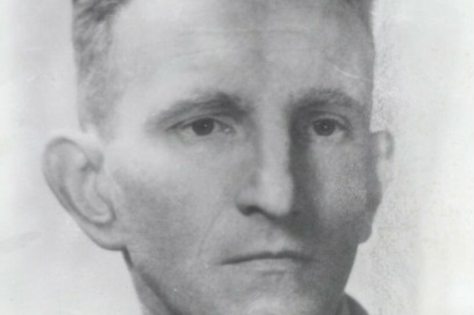 |  | ЦИТАТА: | Роман Шухевич, главнокомандующий Украинской повстанческой армией (ОУН-УПА)
«Не запугивать, а физически уничтожать! Не нужно бояться, что люди проклянут нас за жестокость. Пусть
из 40 миллионов украинского (не русского и не польского, заметьте!!!) населения останется половина - ничего страшного в этом нет»
Как проявляется нацизм в государственной политике современной Украины?
Нацисты принимали активное участие в «оранжевом Майдане» 2004 года,
за что были вознаграждены Президентом Ющенко. Его указом звание героев Украины посмертно присвоили главным символам украинского нацизма - Степану Бандере и Роману Шухевичу.
На «Майдане» 2014 года сплоченные отряды правых радикалов были
уже основной движущей силой государственного переворота. Одним
из лидеров беспорядков являлся руководитель националистической партии «Свобода» Олег Тягнибок. Именно на «Евромайдане» было образовано неформальное объединение нацистов «Правый сектор». Последовавшие
за государственным переворотом события на Донбассе послужили причиной перерождения мелких праворадикальных группировок и объединений футбольных фанатов в т.н. добровольческие батальоны, названия которых теперь известны практически каждому россиянину – «Азов», «Айдар», «Донбасс», «Волынь», «Воля» и многие другие.
В «постмайданной» Украине власть не просто заигрывала с националистами, а активно их поддерживала, пытаясь получить над ними контроль. У МВД и СБУ Украины был собственный пул радикальных организаций, которым
они потворствовали и благодетельствовали, оставляя безнаказанными
их нападения на несогласных с новыми порядками «незалежной» активистов. Множество убийств, в том числе сожжение заживо 48 человек в одесском Доме профсоюзов, осталось нерасследованными, огромное количество уголовных дел было погребено в судебной волоките.
Нацистская идеология на Украине после 2014 года стала неотъемлемой частью государственной. Лозунг-пароль ОУН-УПА времен Великой Отечественной войны «Слава Украине! Героям слава!» стал общенациональным и фактически обязательным. Лозунг украинских неонацистов «Украiна понад усе» почти дословно копирует лозунг гитлеровцев «Deutschland über alles». Мировоззрение, менталитет, культура и язык жителей Галиции были навязаны всей стране. Факельные шествия радикалов, марши памяти дивизии СС «Галиция» («Галичина») в Киеве и нацистская символика стали обыденностью современной Украины. Вся история Украины, как государства, оказалась переписана и подчинена новой националистической логике.
Каратели «Украинской повстанческой армии» (УПА), устроившие кровавую «Волынскую резню» в годы Второй мировой войны, а также виновные в массе других военных преступлений, в том числе и против солдат и офицеров Красной Армии, были по закону приравнены к ветеранам Великой Отечественной. С 2017 года на Украине законодательно запрещена «Георгиевская лента» как «символ агрессии». 9 мая ветераны и участники «Бессмертного полка» на Украине регулярно подвергались нападениям
и издевательствам со стороны нацистов, в стране разрушались и осквернялись памятники советским полководцам, воинам, мемориалы Вечного огня и т.д. Все это маскировалось под идею декоммунизации страны, по сути отрицая
не коммунистическое прошлое, а навязывая национализм.
В 2018 году европейский телеканал «Euronews» снял сюжет о тренировочном лагере нацистов на Западной Украине, где детей учили стрелять в «сепаров»
и «убивать москалей». Лагерь финансировался Министерством молодежи
и спорта страны. Сюжет мгновенно сняли с европейского эфира и продолжили врать о том, что «нацистов на Украине нет».
Наиболее показательным практическим проявлением нацизма
в государственной политике современной Украины стали гонения на русский язык и русских.
Значительную долю населения Украины после распада СССР составляли русские - это не следствие советской национальной политики, а естественная закономерность, поскольку до решения Ленина государство «Украина» не существовало в природе, а, следовательно, и национальности «украинец» формально не существовало.
Русский язык являлся основным на территории этого молодого государства,
а для неонацистского режима, захватившего власть на Украине после событий 2014 года, он стал раздражителем в национальной политике. Именно противостояние русской культуре и языку стало основой «новой украинской идентичности».
23 февраля 2014 года на экстренном заседании Верховной рады Украины депутат от партии «Батькивщина» Вячеслав Кириленко внёс в повестку дня заседания Верховной Рады законопроект № 1190 «О признании утратившим силу Закона Украины «Об основах государственной языковой политики», который устанавливал «региональный статус» русского языка
(т.е. он мог применяться в качестве государственного в тех регионах страны,
где проживало от 10% его носителей). 232 депутата проголосовали
за включение законопроекта в повестку дня и без обсуждения немедленно приняли его.
16 июня 2016 года украинский парламент принял поправки к закону
«О телевидении и радиовещании», согласно которым доля песен
на украинском языке в радиоэфире должна была составлять не менее
35% суточного объема вещания. При этом песни на госязыке должны звучать
в промежутки с 7:00 до 14:00 и с 15:00 до 22:00. Если эфир радиостанции более чем на 60% заполнен песнями на языках Европейского союза, квота украинских песен составляет не менее 25%. Телерадиокомпании также обязаны обеспечивать не менее 60% суточного объема вещания информационно-аналитических и развлекательных передач на государственном языке,
то есть по-украински.

5 сентября 2017 года парламент Украины принял новую редакцию закона «Об образовании». Документ предусматривал поэтапное запрещение использования русского языка и языков других национальных групп Украины
в образовательной системе. Обучение в средней школе и в высших учебных заведениях должно проходить исключительно на украинском языке.
В 2018 - 2019 и 2019 - 2020 учебных годах классы с преподаванием предметов на русском и других языках будут сохраняться только в начальной школе.
С сентября 2020 года школы, в которых преподавание ведется не на украинском, полностью прекратят существование. Закон «Об образовании» вызвал негативную реакцию в Венгрии, Румынии, Болгарии и др. восточноевропейских государствах, представители которых образуют многочисленных диаспоры на Украине. В Будапеште заявили, что Венгрия будет блокировать все международные инициативы Киева до того момента, пока не будет достигнуто соглашение по языковым вопросам между украинской властью и венграми Закарпатья. 27 сентября 2017 года Государственная дума РФ приняла заявление «О недопустимости нарушения фундаментального права коренных народов и национальных меньшинств Украины обучаться на родных языках». Российские парламентарии указали
на то, что новый документ не соответствует принципам и нормам Международного пакта о гражданских и политических правах, Конвенции ООН о правах ребенка и другим международным соглашениям и является «актом этноцида» русского народа на Украине.

25 апреля 2019 года Верховная рада Украины приняла новый законопроект «Об обеспечении функционирования украинского языка
как государственного». В нем устанавливается, что единственным государственным официальным языком в стране является украинский. Попытки введения на Украине многоязычия рассматриваются как действия, направленные на насильственное изменение или свержение конституционного строя. Согласно законопроекту, украинским языком должны владеть
и использовать его при исполнении своих обязанностей все представители органов власти, депутаты, судьи, врачи, учителя. Перед принятием документа во втором чтении норма об обязательном использовании украинского депутатами парламента была исключена. Лица, желающие получить украинское гражданство, обязаны сдать экзамен по государственному языку. Все культурные мероприятия должны проходиться на украинском языке,
в случае использования иностранного языка - сопровождаться субтитрами. Согласно документу, доля украинского языка на общенациональных каналах должна составлять не менее 90%. Печатные СМИ, которые выходят на русском и других языках, будут обязаны выпускать дополнительный тираж своих номеров на украинском языке.

Летом 2021 года Верховная Рада Украины приняла внесенный Президентом Зеленским закон «О коренных народах», исключив из соответствующего перечня русских.

В современной Украине есть множество примеров дискриминации русскоговорящих – от нападений на уличных музыкантов, которые просто исполняли песни на русском языке, до отказа в приеме на работу русскоговорящих людей. Повсеместно фиксировались жалобы на работников магазинов, предприятий общественного питания и организаций служб быта
за использование ими русского языка в общении с клиентами.

С началом специальной военной операции вся сущность современного украинского нацизма стала очевидной: использование жителей восточных областей Украины в качестве живого щита, безразличие к судьбе городов и сел этого макрорегиона страны, пытки и убийства военнопленных. Образцами особо зверства со стороны украинских нацистов стали расстрелы собственного мирного населения, пытающегося спастись из осажденных городов. Жертвами подобных расправ стали не только взрослые, но и дети, части из которых удалось спастись и получить помощь в госпиталях ДНР, ЛНР и России.

Украинский национализм и нацизм страшная болезнь, с которой боролись
и Царская Россия и Советский Союз, но, как показала история - излечимая.
Для этого необходимы решительность, последовательность и терпение.

ЦИТАТА: | Владимир Зеленский, Президент Украины |  |  | 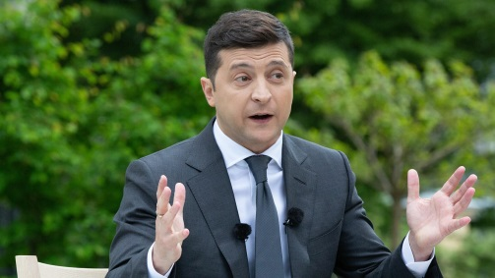
«Я считаю, что, если ты сегодня живешь на временно оккупированной территории Донбасса и считаешь, что «наше дело правое», «нам в Россию», «мы русские», большая ошибка оставаться жить в Донбассе… Потому что
без Украины на этой территории цивилизации не будет»

Каковы причины 8-летней войны на Донбассе и как она связана со специальной военной операцией России на Украине?
Весной 2014 года на юго-востоке Украины начались акции противников государственного переворота в Киеве. Несогласные требовали решения вопроса о статусе русского языка и децентрализации власти в регионах. Протестующие захватывали административные здания в Севастополе, Крыму, Харькове, Донецке и Луганске. Свои «антимайданы» были и в других городах страны. Наибольшую трагическую известность получило выступление антифашистов в Одессе – 2 мая 2014 года озверевшие нацисты заживо сожгли 48 из них в Доме профсоюзов.
В ответ на восстание юго-восточных регионов и. о. президента Украины Александр Турчинов заявил, что против всех, кто взял в руки оружие, будут проводиться антитеррористические мероприятия. В тот же день в Донецке объявили о суверенитете Донецкой народной республики (ДНР) и проведении референдума. Позже в Луганске была провозглашена Луганская народная республика (ЛНР).
14 апреля 2014 года официальный Киев заявил о начале силовой операции на Востоке Украины. В Донбассе начались первые вооруженные столкновения между отрядами ополченцев и подразделениями украинской армии. Последним удалось взять ситуацию в Харькове под свой контроль.
11 мая 2014 года в Донецкой и Луганской областях прошли референдумы,
на которых за самоопределение регионов в Донецкой области проголосовали 89,7 процента, в Луганской - 96,2 процента. Был провозглашен
их государственный суверенитет.
2 июня 2014 года украинскими ВВС был совершен авианалет на Луганск.
В результате штурмового удара, нанесённого примерно в 15:00
по находящемуся в самом центре города зданию Луганской областной государственной администрации, автостоянке перед ним и скверу имени Героев Великой Отечественной войны, погибли 8 человек, ещё двадцать восемь человек были ранены осколками. В авианалёте участвовали два самолёта.
В сквере перед подвергшемуся удару четырёхэтажным зданием администрации были обнаружены две неразорвавшиеся неуправляемые авиационные ракеты. Всего было выпущено около 20 боеприпасов. Вокруг сквера расположены жилые многоэтажные дома, за зданием ОГА находится детский сад «Журавлик». В самом сквере вблизи от места взрывов
на расстоянии 30-40 метров расположена детская площадка, на которой находились дети.
Лето 2014-го ознаменовалось тяжелыми боевыми столкновениями
на юго-востоке Украины. После вступления в должность президента Петра Порошенко началось масштабное контрнаступление на позиции ополчения. Под контроль армии Украины были взяты крупные города народных республик — Славянск, Краматорск, Мариуполь, Северодонецк.
Сторонники ДНР установили контроль над Донецком, зачистив
его от остававшихся подразделений ВСУ и МВД Украины.
Наступление украинских сил Антитеррористической операции (АТО) обернулось поражением под Иловайском, когда во время выхода
из окружения погибли 366 бойцов и более 150 пропали без вести.
Первая попытка разрешения конфликта на юго-востоке Украины произошла
7 апреля 2014 года в Женеве с участием высших дипломатических представителей Украины, ЕС, США и России. А в сентябре 2014-го представители Украины и России подписали соглашение, предусматривающее прекращение огня, амнистию участников конфликта, предоставление отдельным районам Донецкой и Луганской областей особого статуса
и проведение там местных выборов.
Мир в Донбассе, однако, так и не наступил. Зимой боевые столкновения начались с новой силой. Кровопролитные бои шли за Донецкий аэропорт, откуда военные Украины обстреливали город из тяжелого оружия. Освободили его только в январе.
В феврале 2015-го украинская армия попала в окружение под Дебальцево.
К середине февраля город перешел под контроль ополчения.
После многочасовых переговоров при участии ОБСЕ, лидеров Украины, России, Германии и Франции было подписано второе соглашение, подразумевающие отвод тяжелого вооружения обеими сторонами на равные расстояния в целях создания зоны безопасности. Конфликт перешел в затяжное состояние. В 2016-17 годах на Донбассе продолжились обоюдные артобстрелы и бои локального значения, местами переходящие в масштабные боевые столкновения.
Весной 2021 года на юго-востоке Украины возобновились активные боевые действия. Вооруженные силы Украины предприняли попытку взять
под контроль часть нейтральной зоны. Россия начала наращивать численность войск на границе. Ситуация нормализовалась к концу апреля, чтобы вновь повториться осенью.
Долгие 8 лет жители Донецкой и Луганской народных республик находились под непрекращающимися обстрелами со стороны вооруженных формирований Украины. Жертвами этих обстрелов становились дети, женщины и старики. Ударам подвергались не только военные объекты, но и жилые дома, учебные заведения, объекты коммунальной инфраструктуры. При этом Киевский режим абсолютно цинично игнорировал исполнение принятых на себя обязательств по минским договоренностям, заявляя о том, что все эти годы ВСУ ведут войну не с собственным народом, а с Российской армией, военнослужащие которой, якобы принимают участие в боестолкновениях.
21 февраля 2022 в Москве прошло внеочередное заседание Совета безопасности России, где обсуждался вопрос о признании независимости ДНР и ЛНР. Предложение поддержали все его участники, и президент России Владимир Путин подписал соответствующие указы.
24 февраля Россия, осознавая реальность угрозы, нависшей над Донбассом, начала специальную военную операцию по освобождению Донецкой
и Луганской народных республик.

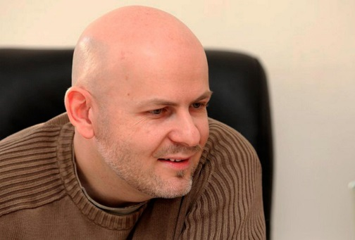 | ЦИТАТА: | Олесь Бузина, украинский журналист и писатель, убит нацистами в Киеве в апреле 2015 г.
 | «Майдан закончился и весь этот шабаш, беззаконие и хаос во главе с активистами «Правого сектора» и «Самообороны» под лозунгом «Дранг нах остен» (нем. Drang nach Osten— буквально значит «Натиск на Восток») из Запада и Центра страны железнодорожными составами и вагонами, автобусами двинулся на Юго-Восток Украины с целью научить жизни «ватников». И, естественно, нормальные люди на Донбассе воспротивились и взбунтовались такому. Ведь, здравомыслящему народу Донбасса этот нацистский шабаш, бедлам и хаос был абсолютно НЕ НУЖЕН. Кроме того, они еще помнят значение, да и живы еще свидетели последствий для народов Европы этого нацистского лозунга 1941 года».

Почему ДНР и ЛНР не присоединились к России в 2014 году?
ДНР и ЛНР, объявив в 2014 году о своей независимости, по сути, стали оборонительным редутом России на западных рубежах в противостоянии с НАТО. Украина намеревалась вступить в Североатлантический альянс, однако по Уставу этой организации в него не принимаются страны с неурегулированными территориальными спорами. Если бы Россия признала республики в 2014 году и присоединила Донбасс по крымскому сценарию, то Украина беспрепятственно вошла в НАТО и тогда всего в нескольких десятках километров от Белгорода и Ростова-на-Дону появились бы американские военные базы с ядерными ракетами и современными средствами противоракетной обороны. Освободительная борьба Донбасса сорвала планы Вашингтона и киевского руководства по вступлению Украины в НАТО.
Значительная часть территории обеих республик с 2014 года находилась
под оккупацией Украины, что не позволяло ставить вопрос об их будущем на какое-либо обсуждение до момента полного освобождения.
Россия на протяжении 8 лет помогала Донбассу экономически
и гуманитарно. Как только стало известно о том, что Киев решился
на вторжение в ДНР и ЛНР, Москва признала республики и официально взяла их под свою защиту.
Кроме того, на протяжении этих лет руководство России, прогнозировавшее неизбежное давление со стороны Запада, готовило экономику нашей страны
к беспрецедентным санкциям, повышая ее самостоятельность
и независимость, совершенствовало обороноспособность нашего государства, в результате чего США и их союзники не получили желаемого результата
от введенных ограничений с начала специальной военной операции.
Также необходимо принимать во внимание, что будущее Донецкой
и Луганской народных республик должно быть определено не отдельными политиками, а их народом по результатам всеобщего открытого
и демократического волеизъявления.

ЦИТАТА: | Виктор Водолацкий, Депутат Государственной Думы РФ | 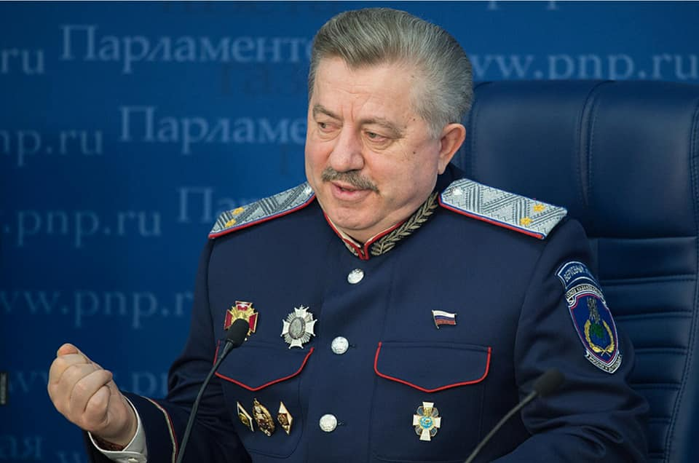
«После того как ЛНР и ДНР в своих границах освободятся от нацистов, нужно восстановить дееспособную власть, социальные службы, разработать новые программы обучения детей, которым мозги промывали восемь лет, начать восстановление инфраструктуры, жилья, социальных объектов, и только после этого можно объявлять референдумы»

Если мы освобождаем Донбасс, то зачем наши войска ведут боевые действия в других регионах Украины?
Основной причиной ведения боевых действий Вооруженными силами Российской Федерации на территории практически всей Украины является задача по ее демилитаризации. Цель – уничтожение военной инфраструктуры государства, лишение его возможности нести угрозу нашей стране
и предпринимать попытки реализации силового сценария возвращения
под контроль Киева отколовшихся регионов.
Очевидно, что без уничтожения путей снабжения и переправки подкреплений донбасской группировке противника, операция
по освобождению Донецкой и Луганской народных республик может затянуться на длительное время, что станет причиной дополнительных потерь среди наших военных и жителей Донбасса.
Этой же задаче служат точечные удары Российской армии по средствам ПВО, ВМФ, ВВС, пунктам управления и сосредоточения вражеских войск, местам дислокации националистических батальонов и иностранных наемников.
Аналогичный сценарий лишения обороноспособности вооруженных сил противника и уничтожения его военной инфраструктуры был реализован Российской армией в августе 2008 года при освобождении территории Республики Южная Осетия от грузинской агрессии.

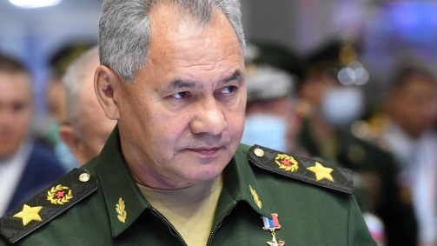 | ЦИТАТА: | Сергей Шойгу, министр обороны  Российской Федерации
«Главное для нас - защитить Российскую Федерацию
от военной угрозы, создаваемой странами Запада, которые пытаются использовать украинский народ в борьбе против нашей страны»

Почему наши войска не спешат захватывать украинские города?
Официальные лица России никогда не декларировали планов по захвату украинских городов. Российские военные прекрасно понимают, какие угрозы для наших частей таят в себе попытки входить во вражеские города «напролом». Городская железо-бетонная и каменная застройка представляет собой естественный укрепрайон, позволяющий обороняющимся из надежных огневых точек наносить удары по технике и живой силе наших подразделений. К тому же неподготовленный штурм городов неминуемо влечет за собой массовую гибель мирного населения, чего наша Армия старается максимально избегать.
Как говорилось выше, основной задачей наших военных является «демилитаризация», то есть уничтожение военной инфраструктуры Украины
и разоружение ее боевых частей (в случае яростного сопротивления – уничтожение).
Достижение этой задачи осложняется тем, что украинские нацисты фактически захватили мирных граждан в заложники, не давая им возможности воспользоваться гуманитарными коридорами. Таким образом, нацисты стремятся как можно дольше продержаться в блокированных городах, пряча боевую технику в городских кварталах.
Именно поэтому подразделения Вооруженных сил России ведут планомерную и выверенную работу по освобождению украинских городов
от окопавшихся в них военных и радикалов, стараясь избегать гибели мирного населения. Основными элементами данной тактики являются: окружение населенных пунктов, разведка расположения основных сосредоточений противника, создание т.н. «гуманитарных коридоров» для вывода мирного населения из осажденных поселений, точечные удары силами наземного
и воздушного базирования по огневым точкам, военной технике и пунктам управления войсками нацистов, и только после этого – штурм и последующая зачистка населенных пунктов живой силой и бронетехникой при постоянной поддержке с воздуха.
При этом речь идет только о городах на территории Донецкой и Луганской народных республик, захват остальных населенных пунктов носит исключительно тактический характер – для сковывания действий вооруженных сил противника и ликвидации угроз нашим военным. Перед войсками Российской Федерации не стоит задачи оккупации Украины.

ЦИТАТА: | Сергей Шойгу, министр обороны  Российской Федерации | 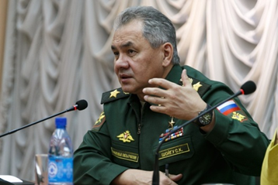
«Российская армия не оккупирует украинскую территорию, принимает все меры для сохранения жизни и безопасности мирных жителей… Удары наносятся только по военным объектам и исключительно высокоточным оружием»

Почему так медленно идет освобождение ДНР и ЛНР и зачем мы отвели войска из Киевской и Черниговской областей?
Украинские военные и националистические батальоны готовились к обороне захваченных районов ДНР и ЛНР на протяжении почти 8 лет. Здесь ими была создана мощная эшелонированная система обороны, практически каждая значимая высота превращена в долговременную укрепленную огневую точку, ложбины оборудованы для размещения артиллерии и боевой техники, создана обширная система фортификационных укреплений по последнему слову военной науки, города и другие населенные пункты превращены в крепости.
Кроме того, на начало военной операции на юго-востоке Украины была сконцентрирована фактически половина вооруженных формирований страны, готовящихся к переходу в наступление на ДНР и ЛНР. Это были самые боеспособные подразделения, прошедшие подготовку у инструкторов НАТО, снабженные новейшими образцами западных вооружений и получившие боевой опыт в ходе 8-летней войны на Донбассе. По данным открытых источников численность украинского военного контингента на юго-востоке страны составляла от 90 до 120 тысяч человек. Разгром этой группировки будет равнозначен поражению гитлеровской Германии под Сталинградом. Именно поэтому на данном направлении сконцентрированы основные усилия Российских Вооруженных сил на Украине. Их задачей является окружение украинских частей, «рассечение» группировки на несколько «котлов»
и их дальнейшая «демилитаризация» или уничтожение, особенно радикальных националистических формирований.
И именно поэтому же на Донбасский театр военных действий были переброшены силы из Киевской и Черниговской областей, которые до этого сковывали вооруженные силы Украины и лишали их возможности оказывать полноценную поддержку своей группировке на Донбассе. Перед нашими вооруженными силами не ставилось задач по оккупации страны. Предпринятый маневр продиктован сложившимися условиями военных действий, необходимостью рачительного использования сил и средств
(в операции используется ограниченный контингент российских военнослужащих, который противостоит более многочисленным вооруженным формированиям Украины), отсутствием необходимости удерживать линию фронта протяженностью почти в 3 тысячи километров, как это было на первом этапе спецоперации, необходимостью сбережения жизней мирного населения.
На данный момент украинские части на юго-востоке находятся в т.н. «оперативном окружении» - Российская артиллерия и авиация контролирует пути подхода к ней, но наши Вооруженные силы пока не могут полностью сомкнуть кольцо, изолировав части ВСУ от снабжения и подкрепления
из других районов Украины. Но это вопрос времени, усиленная российская группировка на территории Донецкой и Луганской республик закрывает котел
в районах основного сосредоточения сил противника.

 | ЦИТАТА: | Сергей Шойгу, министр обороны  Российской Федерации
 | «В целом основные задачи первого этапа операции выполнены. Существенно снижен боевой потенциал украинских вооруженных сил, что позволяет сосредоточить основное внимание и основные усилия на достижении главной цели - освобождении Донбасса»

Как украинские вооруженные формирования нарушают международное гуманитарное право (правила ведения войны)?
Правила и формы ведения войны регулируются т.н. Международным гуманитарным правом, основной составляющей которого являются Женевские конвенции и дополнительные протоколы к ним. Эти документы содержат значительное количество требований, направленных на гуманное обращение воюющих сторон к мирному населению и военнопленным. Однако Украина полностью игнорирует эти предписания.
Многочисленные факты свидетельствуют о том, что нацисты не дают возможности жителям многих городов воспользоваться гуманитарными коридорами. Боевики расстреливают граждан Украины, пытающихся выехать
в сторону российской границы. Как было указано выше, у российских следственных органов есть неопровержимые доказательства таких расправ, жертвами которых стали, в том числе, и дети.
В начале апреля хорошо организованные и подготовленные гуманитарные операции по спасению мариупольцев и иностранных граждан были цинично сорваны украинской стороной: участок маршрута, прилегающий к городу Мариуполю, неоднократно подвергался интенсивному обстрелу подразделений ВСУ и националистических батальонов, в том числе
из минометов и крупнокалиберного стрелкового оружия. В результате этого гуманитарная колонна в сопровождении представителей Международного Комитета Красного Креста в течение двух суток находилась в районах сбора
(г. Бердянск, пгт Мангуш) в постоянном ожидании фактического прекращения огня со стороны националистов и подтверждения киевскими властями введения «режима тишины», который ими так и не был обеспечен.
Ежедневно Вооруженные Силы России открывали гуманитарные коридоры на харьковском и мариупольском направлениях. В постоянной готовности
к приему беженцев содержалось достаточное количество пунктов пропуска
на территории Российской Федерации и Республики Беларусь,
при необходимости существовала возможность в кратчайшие сроки развернуть работу дополнительных гуманитарных коридоров на любых направлениях
и обеспечить безопасную эвакуацию мирных жителей и иностранных граждан.
Украинской же стороной открывалось в разное время различное количество коридоров на запорожском и донецком направлениях, но ни одного в сторону Российской Федерации и Белоруссии.
Отдельно стоит уделить внимание нарушениям украинской стороной требований Женевских конвенций, касающихся обращения с военнопленными.
Видео и фото с пытками пленных российских солдат и офицеров активно распространяется в украинском сегменте Интернета якобы для поднятия боевого духа украинских нацистов. Лидеры западных стран закрывают на эти факты глаза, так как они заинтересованы в максимальной ожесточенности украинских боевиков и дальнейшем кровопролитии. Для стран Запада в борьбе с Россией все средства хороши.
Возвращенные из плена российские солдаты рассказали о пытках, применявшихся к ним. Один из солдат подчеркнул, что украинские военные постоянно издевались над пленными, особенно над лётчиками, и говорили,
что если те и вернутся в Россию, то только инвалидами. «В любой момент ночью можно было услышать: «Лётчики, вы спите?» Они заставляли
их отвечать: «Мы не спим, небо сторожим», - рассказал он, добавив, что одни украинские военные предлагали стрелять по ногам, а другие – убить пленных.
Ещё один побывавший в плену российский военный рассказал, что украинцы избивали их и снимали издевательства на камеру: «Ногами по лицу, по голове били. Когда мне по лицу с ноги дали, я вырубился. Ничего не помню...
На камеру снимали: подходили, ногами били, прикладом по голове».
Видео с убийствами российских пленных эксперты сравнивают с методами террористов: «Это не люди – это звери. Они не соблюдают никаких правил, никаких законов, Женевская конвенция для них — пустой звук. Это террористы, бандиты без чести и совести, без каких-либо человеческих качеств. Они злобно издеваются над пленными, потому что понимают, что конец близок».
Председатель Следственного комитета России Александр Бастрыкин поручил возбудить уголовные дела по фактам убийств украинскими националистами пленных российских военнослужащих. В сообщении ведомства говорится,
что на одном из опубликованных ранее видео запечатлён момент расстрела умирающего российского пленного. В Следственном комитете обратили внимание, что у одного из погибших руки связаны за спиной. Это указывает
на факт гибели военнослужащего не во время боевого задания, а уже в плену. «Следователям поручено в рамках расследования уголовного дела выяснить точное место и время видеосъёмки, установить личности причастных к этим событиям, всесторонне изучить обстоятельства произошедшего, а также зафиксировать доказательства преступлений украинских националистов.
В Службе внешней разведки России заявили, что Киев отказывается соблюдать Женевскую конвенцию в отношении российских военнослужащих
в плену. При этом ведомство сообщило: оно располагает достоверными сведениями, что после публикаций видео с пытками российских военных
на Украине Киев пытается предотвратить вскрытие новых подобных фактов.
Украинская сторона убеждает «западных покровителей» побудить Международный комитет Красного Креста и различные международные гуманитарные НПО отказаться от попыток получить доступ к российским военнопленным. В ответ британский МИД рекомендовал Киеву организовать посещение сотрудниками Красного Креста нескольких «образцово содержащихся» россиян, чтобы «обелить» образ украинской стороны в глазах мирового сообщества.
Такие манипуляции вокруг российских военнопленных убедительно свидетельствуют, что власти многих западных государств, считающих себя мировыми поборниками прав человека, не только осведомлены о грубых нарушениях Киевом международного гуманитарного права, но и пытаются помочь ему избежать ответственности. Это делает их соучастниками бесчеловечных преступлений украинских неонацистов и требует соответствующей правовой оценки.
Еще одно ужасающее нарушение требований Международного гуманитарного права украинскими нацистами заключается в использовании мирного населения в качестве живого щита.
Наиболее вопиющие случаи зафиксированы в Волновахе (когда украинский танк расстрелял здание больницы, в котором находились врачи и пациенты)
и Мариуполе (в здании Драматического театра находился штаб батальона «Азов», туда специально были собраны мирные жители, чтобы российская армия не бомбила здание).
Жители Северодонецка сообщали, что украинские военные развернули гаубицы Д-30 посреди жилого квартала, а также разместили артиллерию
в школьных дворах. За спинами мирных харьковчан прятались каратели
92-й бригады. Большое количество их техники, расположенной между домами и школами, замечено в микрорайоне Горизонт (жилмассив Рогань, окраина Харькова). В харьковском микрорайоне Солнечный также расположена украинская техника.
Даже американская газета «The Washington Post» признала факты размещения украинской военной техники в жилых кварталах. Опросив экспертов и журналистов, издание пришло к выводу, что Киев «можно заподозрить в нарушении законов войны», если он не выведет свое вооружение из густонаселенных районов либо не эвакуирует оттуда гражданских лиц: «Все чаще украинцы сталкиваются с неприятной правдой. Практически все районы большинства городов превратились
в милитаризованные зоны в большей или меньшей степени, что делает
их потенциальными целями российских войск», — говорится в опубликованном в газете материале.
«The Washington Post» приводит мнение сотрудника правозащитной организации «Human Rights Watch» Ричарда Вейра, который также располагает фактами размещения украинской военной техники среди объектов гражданской инфраструктуры.

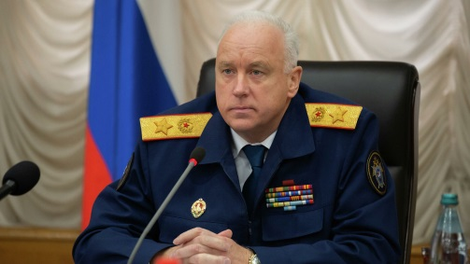 | ЦИТАТА: | Александр Бастрыкин, Председатель Следственного комитета Российской Федерации
 | «Военнослужащие ВСУ и других украинских воинских формирований грубо нарушили женевскую Конвенцию об обращении с военнопленными»

Какова вероятность прямого столкновения России и НАТО?
Вероятность прямого вооруженного конфликта России с силами Северо-Атлантического альянса крайне низкая.
Блок НАТО не заинтересован в прямом военном столкновении с Россией.
Об этом неоднократно заявлял как генсек НАТО Столтенберг, так и президент США Байден. Никто из стран-участниц НАТО не посылает свои подразделения на Украину. Традиционная англосаксонская политика формального невмешательства предполагает ведение войны чужими руками. В данном случае - это украинские регулярные войска, нацбаты и наемники, которых накачивают оружием. НАТО поддерживает напряженность у российских границ с целью сдержать развитие нашей страны.
Страны НАТО и, в особенности, США прекрасно понимают, что в случае прямого столкновения с Россией последствия будут фатальными для обеих сторон конфликта. Также западные аналитики дают себе отчет в том,
что прямая конфронтация нашей страны с Западом неминуемо приведет
к усилению геополитических и экономических позиций Китая, что полностью противоречит интересам Белого Дома и его союзников. Именно Китай
до начала специальной военной операции на Украине рассматривался Вашингтоном как основной потенциальный противник.
Маркером нежелания стран-участниц НАТО вступать с Россией в прямую военную конфронтацию является отказ на требования Украины об отправке войск в зону конфликта и обеспечения режима «закрытого неба» над страной.
Вместе с тем государства-члены НАТО оказывают существенную помощь Киеву путем поставки вооружений (в том числе и тяжелых), направления военных экспертов, предоставления разведывательных данных и обеспечения переправки на Украину зарубежных наемников. Но, как говорится, все это мы «уже проходили» в ходе Афганской войны и контртеррористических операций на Северном Кавказе.
Помимо этого официальные лица НАТО продолжают делать заявления
о дальнейшем расширении блока на Восток и планах по принятию новых членов.

ЦИТАТА: | Йенс Столтенберг, генеральный секретарь НАТО | 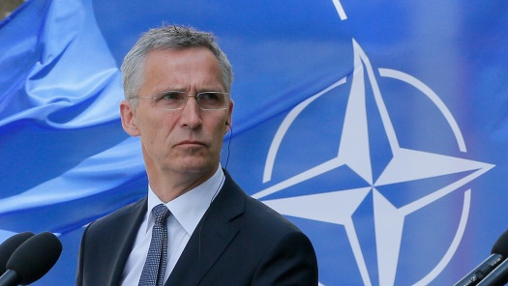
«НАТО является оборонительным альянсом. Мы не стремимся к конфликту с Россией»

Какова вероятность ядерной войны?
Риск ядерной войны в XXI веке был бы значительно выше, если бы наша страна не начала специальную военную операцию на Украине и не лишила
ее возможности реализовывать свою ядерную программу.
Возможность же ядерного конфликта между Россией и странами НАТО
в настоящее время оценивается как крайне незначительная.
Вместе с тем, необходимо принимать во внимание, что наличие у отдельных государств ядерного вооружения является средством сдерживания противника от потенциального нападения. Страны «ядерного клуба» ведут постоянные разработки новых типов вооружений, средств их доставки и противоракетных технологий. Агрессивная политика НАТО по расширению собственных границ заставляет нашу страну постоянно совершенствовать свою боеспособность,
на что отвлекается значительное количество средств, времени и резервов.
В 2019 году Объединенный комитет начальников штабов США изменил военную доктрину о ядерных операциях Пентагона. Вашингтон
на государственном уровне прописал возможность применения ядерного оружия для обеспечения преимущества в военном конфликте. Это означает, что точечный ядерный удар может быть нанесен в любой момент, стоит только США принять соответствующее решение.
Военная доктрина России предусматривает симметричный ответ в случае применения против нее ядерного оружия. Результатом такой эскалации станет планетарная ядерная война, которая приведет к концу цивилизации и гибели миллиардов людей. В этой связи присутствие американских ракет с ядерными боеголовками на территории Украины, которые могут обрушиться на Москву всего через 3 минуты после запуска, недопустимо.
Сам факт присутствия наступательного ядерного вооружения у российских границ - это способ шантажировать Россию, давить на нее и подвергать опасности ее суверенитет.

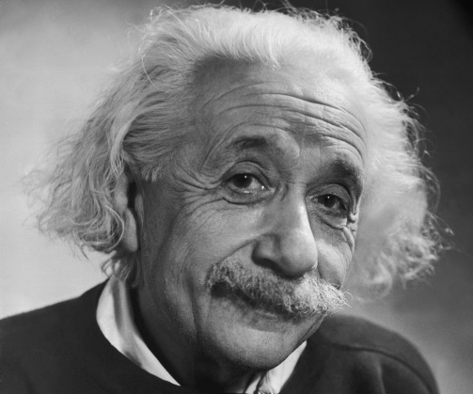 | ЦИТАТА: | Альберт Эйнштейн, всемирно известный ученый, один из основателей современной теоретической физики
 | «Я не знаю, каким оружием будет вестись Третья мировая война, но в Четвёртой будут использоваться камни»

Почему так много негатива по отношению к России в мировом информационном пространстве?
Против России и ее граждан через центры специальных информационно-психологических операций, которые контролируют спецслужбы США
и Великобритании, ведется масштабная информационная война.
За основу западными агентами влияния берется прием «Большая ложь», сформулированный еще Адольфом Гитлером в его работе «Моя борьба»
и получившая развитие в изысканиях Йозефа Геббельса. Методы информационного воздействия, многократно опробованные в ходе преступных войн в Сирии, Ираке, Ливии, Афганистане, теперь используются против жителей России – начиная от постановочных видеокадров по методикам «Белых касок», заканчивая примитивным фотомонтажом. Широкое распространение социальных сетей, а также ложь некогда респектабельных и авторитетных западных СМИ о спецоперации создают иллюзию достоверности.
Например, пытаясь запугать родственников российских военнослужащих, украинские агитаторы рассылали фотографии якобы убитых в ходе спецоперации российских солдат. Для этого фотографировались и снимались на видео трупы солдат ВСУ, после чего их выдавали за российских военнослужащих. Подлог сразу же заметен по военной форме – спецовки российских солдат имеют пиксельный рисунок в отличие от охристого украинского камуфляжа.
В англоязычном сегменте социальных сетей активно распространялось видео о якобы имевших место налетах российской авиации на украинские города. Однако подлог раскрыли в агентстве «Reuters» – оказалось, что за кадры авианалета выдавались ролики из видеоигры «Arma 3». Тем не менее, даже такие грубые подделки публикуются в официальных украинских и западных СМИ, чтобы придать им достоверность.
Показательна и попытка украинской пропаганды дискредитировать российских военнослужащих, обвинив их в военных преступлениях в Буче. Группировка ВС РФ покинула город еще 31 марта, о чем торжественно сообщил местный мэр Анатолий Федорчук, а уже спустя несколько дней - 3 апреля
в социальных сетях появились фото- и видеоматериалы с «жертвами российских военных», которые были почти одновременно (что указывает
на сбалансированность информационной атаки) растиражированы украинскими и западными СМИ. Однако ранее, 31 марта, на официальных ресурсах Национальной гвардии Украины был размещен 9-минутный ролик
с кадрами с улиц города Бучи, на которых нет никаких трупов. Попытка выдать сфабрикованные в начале апреля снимки со спутника за фотографии двухнедельной давности тоже не увенчалась успехом.
«Симптоматична» и следующая провокация киевского режима -
утром 8 апреля по железнодорожному вокзалу Краматорска, пока еще находящегося под контролем Украины, был нанесен ракетный удар,
в результате которого по данным украинской стороны 57 человек погибли, еще более 100 получили ранения. Представители киевского режима поспешили заявить, что удар был нанесен российской ракетой «Искандер», однако после обнародования фотографий остатков боеприпаса стало ясно, что речь идет
о ракете «Точка-У». Украинские власти сразу скорректировали свои заявления, однако данные ракетные системы давно не используются вооруженными силами России как устаревшие. Очередная кровавая инсценировка киевского режима была полностью и доказательно разоблачена российской стороной, что, впрочем, не мешает украинским и западным СМИ и дальше разгонять «фейк» о российском ракетном ударе по вокзалу Крамоторска.
Запад подобные нюансы не смущают, ровно как и недавний постановочный ролик, в котором женщина в «вышиванке» перерезает горло серпом «русскому солдату» в тельняшке. Львовская актриса Адрианна Курилец по-украински
(с английскими субтитрами) озвучивает текст о кровавой жатве, которую собирает некий древний украинский бог. Вся эта «социальная реклама»
по своей форме и содержанию напоминает ролики, некогда размещавшиеся
в сети боевиками запрещенной ИГИЛ. Но больше всего творчество игиловцев напоминают кадры реальных расправ украинских нацистов над российскими военнопленными, которые коллективный Запад усиленно старается
не замечать.
В условиях информационной войны предельно важно соблюдать информационную гигиену, не доверять социальным сетям и непроверенным источникам информации. Враждебная пропаганда всегда нацелена
на эмоциональный отклик, поэтому специально используются шокирующие заголовки и кадры. Необходимо критически относиться к любой информации об СВО, а также изучить специальные сайты, на которых профессионалы разоблачают фейки. Для противодействия информационным атакам
в российском сегменте интернета созданы специальные ресурсы. Например: Сайт «Объясняем.рф», Телеграм-канал «Война с фейками», Телеграм-канал
«Zа правду», раздел «Стопфейк» портала Объясняем.рф и др.

Массивный поток информации, как правило, формируется в социальных сетях. Помимо того, что зарубежные социальные сети «Facebook», «Instagram», «Twitter» прямо используются как информационное оружие и каналы распространения лжи про спецоперацию, сами по себе соцсети – плохой источник для получения достоверной информации, поскольку, как правило, действуют по принципу кликбейта, «хайпа» и распространения слухов.

Популярные блогеры, артисты, музыканты и прочие звезды соцсетей
по определению не могут обладать достоверной и точной информацией
из района спецоперации. Во-первых, никто из них не был в районах боевых действий, во-вторых, ни у кого из них нет необходимого доступа к секретной информации и, наконец, в-третьих, их профессиональные навыки никак
не связаны с военным делом. Фото или видео, которые они могут публиковать, ссылаясь на то, что их прислали с Украины – это почти на 100% гарантия дезинформации, поскольку весь украинский сегмент интернета находится под полным контролем западных центров информационно-психологических операций, чья задача – сеять панику и максимально дискредитировать российских военных.
Чтобы не стать жертвой информационных мошенников, доверять следует только официальным источникам: заявлениям Президента России, брифингам Министерства обороны, заявлениям МИД России, Совета Федераций, Государственной Думы, сообщениям силовых ведомств – ФСБ, МВД, Росгвардии. Максимально достоверную информацию без искажений и слухов также дают государственные информационные агентства: РИА Новости, ТАСС, Интерфакс, RT.

ЦИТАТА: | Адольф Гитлер, Рейхсканцлер Германии |  |  | 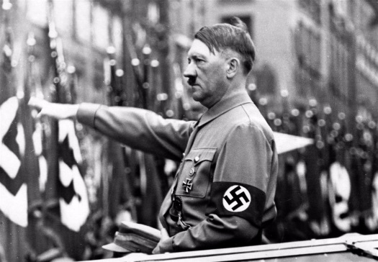
«Рядовые люди скорее верят большой лжи, нежели маленькой. Это соответствует их примитивной душе.
Они знают, что в малом они и сами способны солгать,
ну а уж очень сильно солгать они, пожалуй, постесняются. Большая ложь даже просто не придёт им в голову. Вот почему масса не может себе представить, чтобы и другие были способны на слишком уж чудовищную ложь, на слишком уж бессовестное извращение фактов. И даже когда им разъяснят, что дело идёт о лжи чудовищных размеров, они всё ещё будут продолжать сомневаться и склонны будут считать, что вероятно всё-таки здесь есть доля истины».

Как Запад пытается «отменить» Россию?
В качестве ответа на начало специальной военной операции на Украине Западные политики приняли решение применить в отношении России
т.н. «культуру отмены».
Культура отмены (cancel culture) - форма общественного бойкота,
при котором человек (сообщество) исключается из социальных
и профессиональных кругов в качестве порицания за действия
или высказывания.
По сложившейся за рубежом традиции «канселлинг» может применяться также к компаниям, брэндам и социальным движениям, которые теряют поддержку, общественные и экономические связи, контракты, партнеров
по бизнесу и т.д.
Бойкоты и удаление людей или групп из их социальных кругов существовали на протяжении всей истории. Современные технологии только облегчили
и позволили глобализировать этот процесс. Ранее массовый остракизм поддерживался институтами (например, церковью, отлучающей еретиков) либо наиболее влиятельными людьми в общине. Впервые за всю историю
эту возможность обрело общество: в том числе ранее подавляемые
или маргинализированные социальные группы, не имеющие четко определенного лидера и прямого влияния на государство. Но обладающие определенным инструментарием и логиками его применения. Отсюда ключевая характеристика культуры отмены – тотальность.
Культура отмены имеет глубокие исторические корни. В пуританских общинах Англии и США именно население определяло, кто является «врагом», и самостоятельно назначало наказание, вплоть до смертной казни.
По своей сути «канселлинг» - это набор инструментов и технологий управления в общественно-политической сфере, учитывающий современное развитие информационной цивилизации.
Впервые в современной истории «отменить» пытаются не отдельного человека или группу людей, а целую страну. Объектом этой процедуры выбрано не только руководство страны, а все россияне, люди российского происхождения, проживающие за рубежом, российские компании, культура, наука, искусство и т.д. Россию во всех ее проявлениях пытаются стереть
из истории человечества (в ее западном понимании).
Руководство западных стран подняло настоящую истерику в отношении России и всего русского – русскоязычные дети в немецких школах подвергаются оскорблениям, выходцам из России на телефоны поступают угрозы, российских дальнобойщиков преследуют на дорогах Европы, причиняют вред имуществу, в пунктах общественного питания для россиян делают дополнительную наценку, некоторые фирмы не обслуживают русских покупателей (в частности, всемирно известный брэнд «Шанель», в магазинах которого с россиян требуют расписку об отказе носить купленные у них вещи
в России).
В странах Запада отменены концерты российских исполнителей и выставки российских художников. Российские параолимпийцы, уже приехавшие в Пекин, не были допущены на соревнования. Российская сборная была отстранена
от стыковых матчей на попадание в финал Чемпионата мира по футболу. Российским спортсменам по всему миру предлагают отказываться выступать под флагом страны в обмен на доступ к состязаниям. Лондонская национальная галерея изменила даже название картины французского художника начала XX века Эдгара Дега - вместо «Русские танцовщицы»
она теперь называется «Украинские танцовщицы». Миланский университет Бикокка в Италии запретил лекции о великом русском писателе Федоре Достоевском. И таких примеров тысячи.
На страны, предприятия и людей, которые воздерживаются от ярого осуждения действий России, осуществляется давление. Люди подвергаются
не только оскорблениям, но и физическому насилию.
«Отмена» России – это давняя мечта коллективного Запада, и события
на Украине стали лишь поводом для ее претворения в жизнь. Вне зависимости от того, какой позиции придерживается человек, если это гражданин России,
то он не вписывается в новый мировой порядок, который всеми силами пытаются установить Соединенные Штаты. Эта истерия будет продолжаться неопределенное время, но она обречена на провал в силу объективных причин:
Во-первых, Россия великая страна с выдающейся историей, подарившая миру неисчислимую плеяду ученых, художников, композиторов, других выдающихся личностей, с чьими именами неразрывно связана вся история современного человечества, множество открытий, событий и укоренившихся
в планетарной культуре произведений.
Во-вторых, Россия является самой большой страной в мире, которая граничит со значительным количеством других стран. Экономика России является неотъемлемой частью мировой и попытки «выкорчевать» ее из системы международных отношений незамедлительно повлекли за собой негативные последствия в виде инфляции и удорожания ряда продуктов как для стран Запада, так и для остального мира.
В-третьих, попытки «забыть» Россию распространяются лишь
на незначительное количество стран мира, в то время как большинство из них продолжают плотное взаимодействие с Российской Федерацией.
Нам же остается не сдаваться, высмеивать тщетные попытки Запада «отменить» Россию, использовать истерию отдельных иностранных государств для сплочения нашего народа.

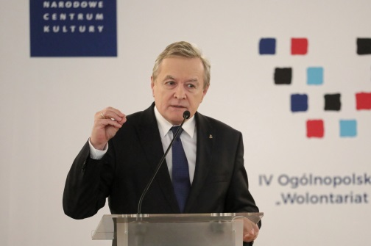 |  | ЦИТАТА: | Петр Глиньский, министр культуры и национального наследия Польши
 |  | «Сейчас не время для российского балета, уже не говоря о хоре Александрова. Сейчас не сезон для Чехова и даже Пушкина. Российская культура должна исчезнуть из общественного пространства»
ЦИТАТА: | Владимир Путин, президент России |  |  | 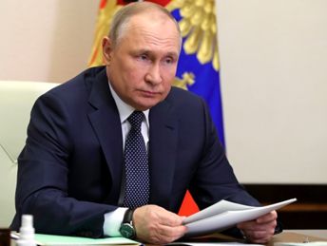
«Сегодня пытаются отменить целую 1000-летнюю страну, наш народ… Пресловутая «культура отмены» превратилась в отмену культуры… В последний раз такую массовую кампанию по уничтожению неугодной литературы почти
90 лет назад проводили нацисты в Германии, и мы хорошо знаем и помним из кадров кинохроники, как сжигаются книги прямо на площадях… В Голливуде раз за разом выходили фильмы, в которых единственными победителями нацизма назывались Соединенные Штаты. А в Японии в день памяти о жертвах атомной бомбардировки Хиросимы и Нагасаки или стыдливо молчат о том, кто же сбросил бомбы,
или пишут очевидную чушь: мол, это сделали некие абстрактные союзники».
На что направлены западные санкции и каковы их возможные последствия?
Руководство США и других западных стран не скрывает, что основной целью введения экономических санкций против России является не склонение
ее к прекращению специальной военной операции на Украине, а побудить население нашей страны на протесты для изменения ее внешне-
и внутриполитического курса. То есть санкции никоим образом не связаны
с поддержкой Украины, их истинная цель - уничтожение России
как самостоятельного и экономически развитого государства.
Санкции, примененные в отношении нашей страны, являются беспрецедентными. Ни одна страна мира не испытывала такого экономического давления. Первоочередная задача - разрушение экономики России, захват рынка освободившихся секторов международной экономики западными компаниями, потеря россиянами рабочих мест, невозможность обеспечить себя средствами к существованию.
Мы еще не в полной мере ощутили на себе все негативные последствия, наложенных на нашу страну ограничений – ближе к лету начнет сказываться нехватка комплектующих, расходных материалов и запчастей, которые мы вынуждены были закупать на Западе. Особенно тяжело придется преодолевать эмбарго на поставку в нашу страну выскотехнологичной продукции.
Однако Россия – это огромная и в значительной мере самодостаточная страна, против которой не могут быть полностью эффективны какие-либо санкции, проводимые, к тому же, лишь частью мирового сообщества.
Все вызванные экономическим давлением сложности будут преодолены
в кратко- и среднесрочной перспективе. Россия уже имеет опыт успешного антикризисного управления в условиях экономического давления.
Так, например, начиная с 2014 года, в стране реализуется программа импортозмещения, которая обеспечила продовольственную безопасность государства и вывела нашу страну на первое место по поставкам зерна
на мировом рынке.
Все это время с момента первого витка санкционной войны наше Правительство не сидело, сложа руки, а целенаправленно повышало уровень самостоятельности нашей экономики: сокращало долю валютных резервов
в долларах и евро, создало собственную платежную систему «Мир», оттачивало механизмы поддержки отечественных производителей, прорабатывало пути обхода межбанковской системы SWIFT для проведения валютных операций и многое другое. Именно поэтому наложенные
на нас драконовские меры не привели к исчезновению с прилавков магазинов продуктов питания, существенного падения курса национальной валюты, росту коммунальных платежей.
Укреплению суверенной экономики способствовал и глобальный кризис, вызванный пандемией «COVID-19», за годы которой страна смогла усовершенствовать свою систему здравоохранения и механизмы социальной поддержки населения.
Попавшие под санкции отечественные компании также не собираются сдаваться, а активно ищут новые рынки сбыта, поставщиков, компоненты
и программное обеспечение для своих производств.
Тезисы о том, что на «защиту Украины» стал весь мир, а Россия находится
в изоляции – миф. Соединенным штатам удалось консолидировать лишь несколько стран, чье совокупное население составляет 15% от мирового. Подавляющее же большинство государств Азии, Африки и Южной Америки воздержались от разрыва отношений с Россией. Нет единства и в Европе: активно отстаивает интересы России Сербия, Венгрия, хоть и является членом Евросоюза, занимает более чем лояльную позицию по отношению к нашей стране, Турция изначально заявила о собственном нейтралитете в отношении событий на Украине.
Чем больше страны Запада развивают истерию против России, тем более заметной становится поддержка нашей страны жителями других стран. Массовые демонстрации и автопробеги с российскими флагами состоялись
в Австралии, Германии, Греции, Армении, Киргизии, Черногории.
Самые массовые акции неоднократно проходили в Сербии.
США и их союзники не добились желаемого эффекта, они не смогли
ни сломить отечественную экономику, ни посеять панику среди населения. Западные эксперты не понимают причин провала «санкционного блицкрига». События последних полутора месяцев наглядно демонстрируют, что наиболее болезненно санкционный режим стран Запада ударил по их же собственному населению. Именно в Европе наблюдается небывалая инфляция и рост цен
на ряд стратегически важных товаров (газ, бензин, хлеб, сахар, подсолнечное масло). Скачок тарифов на энергоносители дестабилизировал общественно-политическую ситуацию в США и явился причиной падения рейтинга Президента Байдена.
Забастовки обеспокоенных ростом цен европейцев проходят в Испании, Италии, Франции и Греции. Представители ведущих немецких и австрийских фирм заявили о катастрофических последствиях, к которым может привести отказ от российских энергоносителей. Но главной бедой для стран Запада может стать новая волна беженцев из Африки, которая будет спровоцирована надвигающейся угрозой голода из-за отсутствия поставок российской пшеницы.
По оценкам экспертов негативные последствия для западных стран будут сказываться длительный период времени. Рост цен и инфляция приводят
к снижению уровня жизни населения, из-за высокой зависимости от поставок энергоносителей из РФ под удар попадает промышленность стран ЕС.
Если ситуация усугубится, страны ЕС могут не получить необходимые ресурсы,
а оперативно заменить их не получится.
Аналитики УК «Альфа-капитал» отметили, что фактическое эмбарго
на российские энергоресурсы усилит в краткосрочной перспективе
и так высокое инфляционное давление в западных странах, что в свою очередь может привести к тому, что многие центральные банки этих государств перейдут к ужесточению монетарной политики и повышению базовых ставок.
Эксперты отмечают, что перевод расчетов за поставки газа в Европу в рубли означает некоторое потеснение доллара, также это существенный удар
по санкциям, которые были введены со стороны США. Вопрос состоит в том, где Западная Европа возьмет рубли для расчетов, считает аналитики. Есть два варианта: либо купить рубли на свободном валютном рынке, либо, нарушая санкции, продолжить продавать России за рубли те товары, которые мы ранее закупали.

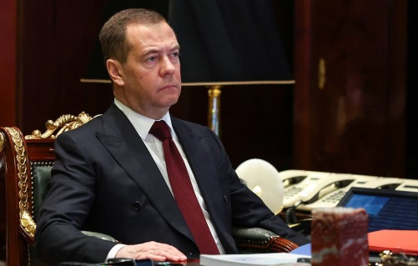 | ЦИТАТА: | Дмитрий Медведев, заместитель главы  Совета Безопасности России
«Нынешние санкции западного мира против российского государства, экономики и бизнеса очень напоминают методы Inquisitio Haereticae Pravitatis Sanctum Officium («Святой отдел расследований еретической греховности»)… Сегодня мы своими глазами видим то, что наблюдала Европа практически все прошедшее тысячелетие и за что в конце XX века покаялась Римская католическая церковь. Речь об инквизиции… Сами придумали обвинение, сами пытали, сами вынесли приговор, сами сожгли еретика. Как в таких случаях часто и случается, вопросы духовности - последнее, что интересовало наделенных огромной властью «праведников». Уничтожая неугодных, они устраивали откровенный разбой, присваивая себе их золото, недвижимость и прочее имущество. Сначала - мирские блага, а уже потом борьба
за святое дело».

Как Западу удалось заморозить наши золотовалютные резервы и какова их дальнейшая судьба?
На момент начала специальной военной операции размер золотовалютного резерва Центрального банка России составлял приблизительно
640 миллиардов долларов. Более 130 миллиардов было вложено в монетарное золото, а около 500 миллиардов в иностранные валюты. З00 из них были «заморожены» западными странами в первые недели марта. Речь идет о части наших активов, хранившихся в евро и долларах. Избежать этого было невозможно, так как безналичная валюта всегда отражается
на корреспондентских счетах в иностранных банках и поэтому может быть заблокирована. Однако все золото из резервов хранится в России и находится
в полном распоряжении государства.
Еще часть валютных резервов России, была вложена в китайские юани. Именно поэтому Запад пытался добиться от Китая, чтобы он также ограничил доступ России к своей валюте. Однако правительство КНР ответило США
и их союзникам решительным отказом.
После заморозки резервов ЦБ в долларах и евро Россия применила, по сути, зеркальную меру, введя ограничение на движение капитала, запрет
на продажу ценных бумаг иностранными инвесторами и на вывод ими средств из своей финансовой системы. Таким образом, объем средств ответной «заморозки» активов недружественных нам стран оказался выше наших потерь (приблизительно 400 миллиардов долларов).
Помимо этого выплаты по корпоративному долгу российских компаний
и госдолгу перед держателями из недружественных стран будут проходить только с разрешения правительственной комиссии.
Что же касается дальнейшей судьбы заблокированных активов Центрального банка, то наша страна либо дождется их «разморозки», либо погасит за их счет все свои обязательства перед недружественными нам странами.

ЦИТАТА: | Сергей Лавров, Министр иностранных дел России
«Когда резервы центрального банка (заморозили), вообще никто не мог подумать из тех, кто прогнозировал, какие санкции может Запад применить. Это просто воровство»
Какие возможности дает нам сложившаяся ситуация?
Закрытие западных рынков, как уже показала новейшая история, способствует развитию внутренних компетенций нашей страны. Опыт импортозамещения в продовольственной сфере, полученный Россией после введения нескольких санкционных пакетов, последовавших за воссоединением Крыма с РФ, дает нам возможность с оптимизмом смотреть в будущее.
Для россиян и отечественных компаний открываются новые возможности
в широком спектре областей экономики: от общественного питания до сферы высоких технологий. Необходимо выстраивать новые логистические цепочки, искать и развивать сотрудничество с предприятиями Азии, Африки и Латинской Америки, заполнять пробелы в программном обеспечении, создавать альтернативные западным приложения для мобильных устройств, снимать собственное кино и писать музыку.
Сложившаяся ситуация подстегивает руководство страны и отечественных предприятий максимально интенсивно переводить экономику государства
в режим «самодостаточности», расширять круг своих компетенций, преодолевать технологическое отставание в отдельных сферах. Безусловно,
мы еще испытаем трудности в связи с введением санкций, что, скорее всего, выразится в простоях на производствах в виду отсутствия комплектующих, исчезновении некоторых товаров, которые до недавнего времени нашей страной не производились, удорожании отдельных позиций
на потребительском рынке. Но все эти неприятности будут носить временный характер и в обозримом будущем будут преодолены.
В виду ухода западных монополий с отечественного рынка для современного поколения россиян открывается окно возможностей сопоставимое
с памятными «девяностыми», но с гораздо меньшими рисками для реализации собственных инициатив, что обусловлено выстроенной государственной вертикалью управления, развитой системой законодательства, исправным функционированием правоохранительных структур и судебной системы. Нужно просто суметь воспользоваться предоставленным шансом.

ЦИТАТА: | Владимир Путин, Президент России
«Это время возможностей, для того чтобы двигаться
в направлении своего технологического и экономического суверенитета»

